
جابتن كماجوان إسلام مليسيا
"بر ساتو مغيكت تمبتن فرفادوان"
(11 سيفتيمبر 2015/ 27 ذوالقعدة 1436)
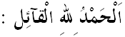
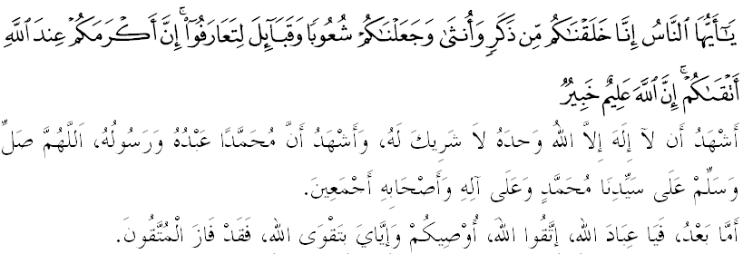سيدغ جمعة يغ درحمتي الله،
فد هاري جمعة يغ دبركتي اين، ساي برفسن كفد ديري ساي دان سيدغ جمعة سكلين، ماريله كيت سام-سام برتقوى كفد الله سبحانه وتعالى دغن برسوغضوه-سوغضوه ملقسنكن سضالا سوروهنث دان منيغضلكن سضالا لارغنث. موده-مودهن كيت منعمتي كسجهترا^{ء}ن دان كبركتن هيدوف ددنيا دان دأخيرة. برسمفنا دغن سمبوتن هاري مليسيا فد 16 سيفتيمبر اكن داتغ، مك منبر يغ موليا اكن ممبيخاراكن خظبة برتاجوق:"برساتو مغيكت تمبتن فرفادوان".

مسلمين يغ درحمتي الله،
سسبواه نضارا تيدق هاثا دتضقكن اتس اساس فراوندغن دان فرلمباضا^{ء}ن سمات-مات، اكن تتافي ايث فرلوله برترسكن كفد ببراف فرينسيف انتاراث توليرنسي أمة. دالم مشاركت بربيلغ قوم دان اضام، توليرنسي مروجوع كفد سيكف فضغن كهيدوفن دالم مشاركت يغ ممبري ارتي تيدق فناتيق، تيدق ممنتيغكن ديري سنديري، ممفوثاءي سيكف كتربوكا^{ء}ن، رياليستيق، موافقه، تولق انسور، صبر دان مغحرمتي اورغ لاءين. مريك يغ مغعاملكن سيكف توليرنسي براوفايا منغضوغ سسواتو تكانن اتاو براوفايا منريما كسوسهن دان كريتقكن، بوليه بركوربن اونتوق اورغ لاءين، برسيكف تربوكا دان برلافغ دادا. خيري-خيري ترسبوت اداله فنتيغ اونتوق دفراقتيقكن دالم كهيدوفن سبواه مشاركت مجموع سفايا كهرمونين ترسرله دان كأمانن دافت دحياتي اوليه سموا فيهق. فرمان دالم سورة الحجرات ايات 13:
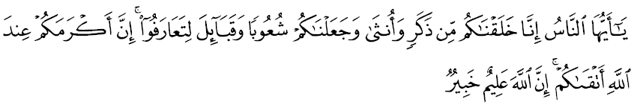مقصودث:"واهاي اومت مانسي! سسوغضوهث كامي تله منخيفتاكن كامو دري كلاغن للاكي دان فرمفوان، دان كامي تله منجاديكن كامو برباضاي بغسا دان سوكو فواق، سوفايا كامو بركنل-كنلن (دان برامه مسرا انتارا ساتو سام لاءين). سسوغضوهث سموليا-موليا كامو دسيسي الله اياله اورغ يغ لبيه تقواث دانتارا كامو،(بوكن يغ لبيه كتورونن اتاو بغساث). سسوغضوهث الله مها مغتاهوي، لاضي مها مندالم فغتاهوانث(اكن كادا^{ء}ن دان عمالن كامو)".
برداسركن ايات اين، الله سبحانه وتعالى مثاتاكن بهاوا منجادي سنة الله كجادين مانسي دري فلباضاي سوكو قوم دان بودايا. جوسترو مماهمي حق-حق بغسا دان اضام لاءين اداله منجادي تونتوتن دالم منربيتكن سماغت كخينتا^{ء}ن دالم هوبوغن مشاركت. بوكن منجادي تيتيق فرسليسيهن تتافي منخاري تيتيق فرتموان يغ بوليه مثاتوفادوكن أمه.
مسلمين يغ درحمتي الله،
ديواسا اين، ميديا سوسيال سفرتي facebook افليكاسي whatsapp، twitter، instagram دان يغ سا^{ء}ومفاما دغنث مروفاكن ساله ساتو الت كومونيكاسي يغ امت بركسن دالم مثمفايكن معلومت. نامون، سجق كبلاكغن اين، اي منجادي سفرتي تيدق تركاول سهيغضا بوليه منختوسكن كتضاغن انتارا قوم، بغسا دان اضام. ماناكن تيدق، اد كلاغن فميمفين يغ سوينغ-وينغث ممبريكن كومينتر تتغ عمالن-عمالن دان فضاغن اضام لاءين. بضيتو جوض دكلاغن مشاركت يغ سسوكا هاتي مموات ناءيق لاكونن-لاكونن يغ دراقم ملالوءي you tubeدغن نية إستهزاء ياءيت ممفراولوق-اولوق، ممفرماءين-ماءينكن دان مغهينا عمالن اضام لاءين.
اوليه ايت، سيدغ جمعة سكالين، إسلام تله مغاجر كفد كيت ارتي كامانن، فرفادوان دان كسقساما^{ء}ن. اومت إسلام دسرو سفايا مغحرمتي عمالن اضام لاءين اونتوق موجودكن كهرمونين هيدوف برمشاركت. مك منجادي تغضوغجاوب فيهق برواجب خوصوصث دان كيت سموا عامث اونتوق ممبري فنجلسن كفد مريك دغن جالن يغ دسارنكن اوليه اضام سباضايمان فرمان الله سبحانه وتعالى دالم سورة النهل ايات 125:
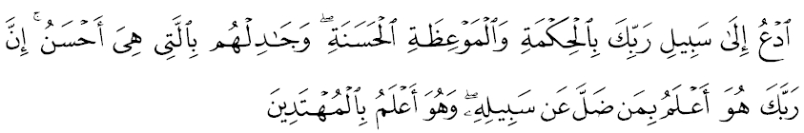مقصودث:"سروله كجالن توهنمو (واهاي محمد) دغن حكمه كبيجقسانا^{ء}ن دان نصيحه فغاجرن يغ باءيق، دان برباحسله دغن مريك (يغ اغكاو سروكن ايت) دغن خارا يغ ليبه باءيق:سسوغضوهث توهنمو، دياله جوا يغ لبيه مغتاهوي اكن اورغ يغ سست دري جالنث، دان دياله جوا يغ لبيه مغتاهوي اكن اورغ-اورغ يغ مندافت هدايه فتونجوق".
دالم كيت برحجه ممبري فنجلسن دان منخاري كبنرن، جاغنله سكالي-كالي دتوروتي دغن كات-كات كاسر يغ بوليه مثيغضوغ فراسا^{ء}ن اورغ لاءين. جك كيت تيدق ريلا اضام كيت دخاخي دان دخرخا مك جاغنله كيت منخرخا عمالن اضام لاءين. اين برتفتن دغن فرمان الله سبحانه وتعالى دالم سورة الأنعام ايات 108:
ﮬ ﮭ ﮮ ﮯ ﮰ ﮱ ﯓ ﯔ ﯕ ﯖ ﯗ ﯘ ﯙ ﯚ ﯛ ﯜ ﯝ ﯞ ﯟ ﯠ ﯡ ﯢ ﯣ ﯤ ﯥ ﯦ
مقصودث:"دان جاغنله كامو خرخا بندا-بندا يغ مريك سمبه سلاءين الله، كران مريك كلاق، اكن منخرخا الله سخارا ملمفاوي باتس تنفا فغتاهوان. دميكينله كامي ممفرايلوقكن فد فندغن تياف-تياف اومت اكن عمل فربواتن مريك، كمودين كفد توهن مريكله تمفت مريك كمبالي مريك، لالو اي منرغكن كفد مريك اف يغ تله لاكوكن".
منوروت الشوكانى دالم تفسيرث فتح القدير ايات اين منجادي داليل بهاوا فثرو كفد كبنرن دان فنخضه كباطيلن، افابيلا بيمبغ فربواتن مغهينا اضام اورغ لاءين مثببكن تيندكن ملمفاو سباضاي بلسنث، مك هندقله دي منيغضلكن فغهينا^{ء}ن ايت، بهكن واجب!
سيدغ جمعة يغ درحمتي الله،
مغمبيل سماغت تيما سمفنا سمبوتن هاري كمرديكا^{ء}ن دان هاري مليسيا فد تاهون اين ياءيت سهاتي سجيوا منبر ايغين مثاتاكن بهاوا اومت إسلام سمستيث مثتاكن كسفادوان تراوتام دالم سوال عقيدة دان شريعة. جاغن سكالي-كالي بكرجاسام دغن مريك يغ ايغين منجاديكن كيت سباضاي جمبتن اونتوق منخافاي حاجة دان متلامت مريك.
منبر جوض مثرو، ماريله سام-سام كيت مغيكت تالي فرفادوان دكلاغن كيت دالم سموا فركارا سرتا جاغنله كيت ملمفاوي باتس. سيكف ملمفاو سبنرث اكن منجادي فمغكين ترهادف كتيدقسفادوان مشاركت دان ستروسث اكن ملمهكن كستبيلن سوسيو فوليتيق نضارا. منبر جوض مغمبيل كسمفتن مثمفايكن فسانن، اوسهله كران كفنتيغن ديري يغ سمفيت، كيت سغضوف مرونتوهكن فرفادوان يغ تله لام تربينا دان مغضاداي كواس دان مرواه يغ اد.
مسلمين يغ درحمتي الله،
دمي إسلام دان ماس دفن أمه، اينله ماسث كيت مستي برساتو تنفا مغيرا فهامن فوليتيق دغن مغنفيكن سضالا مسليحت يغ خوبا منخابر فرلمباضا^{ء}ن نضارا دان براوسها اونتوق مميسوغكن فيكيرن كيت. فيكيركنله دغن عقل يغ بيجقسان دان هنتيكنله سيكف يغ ترلالو موده ممفرخاياءي خبر اغين دان هاسوتن فيهق-فيهق موسوه نتفا مغمبيل كيرا باءيق بوروق كسنث كفد اضام، بغسا دان نضارا كيت. امبيلله إعتبار دان فغاجرن درفد فنينداسن يغ سدغ برلاكو كفد اومت إسلام دلوار نضارا سبلوم اي برلاكو جوض كفد كيت. ايغتله فسانن دري راج كيت بهاوا:"رعيت فرلو دإنصافكن سوفاي جاغن خفت ممبواغ فليتا كران رياغ مليهتكن فاجر يغ اكن مثينسيغ كران سياغ هاري جوض اكن برأخير، جاغن ننتي بيلا مالم منداكف سنجا، ورضا دان بغسا اكن هيدوف ترابا-رابا".
مأخيري خطبة فد ميغضو اين، ببراف روموسن بوليه دامبيل سباضاي فغاجرن، ياءيت:
- فرفادوان دان فرسفاهمن اداله توغضق فنتيغ كهرمونين سسبواه نضارا.
- اومت إسلام دمينتا ممليهارا دان ممفرتاهنكن إسلام درفد دخماري موسوه-موسوهث.
- اومت إسلام دسرو برسدرهانا دالم سضالا حال دان تيدق ملمفاوي باتس.
- اومت إسلام دسرو برساتو تنفا مغيرا فهمن فوليتيق دمي كمعمورن دان كستابيلن نضارا.
فرمان الله سبحانه وتعالى دالم سورة الأنفال ايات 46:
ﭑ ﭒ ﭓ ﭔ ﭕ ﭖ ﭗ ﭘ ﭙ ﭚ ﭛ ﭜ ﭝ ﭞ ﭟ
مقصودث:"دان طاعتله كامو كفد الله دان رسولث، دان جاغنله كامو بربنته-بنته. كالاو تيدق، نسخاي كامو منجادي لمه سماغت دان هيلغ كقواتن كامو، دان صبرله (مغهادفي سضالا كسوكرن دغن خكل هاتي). سسوغضوهث الله بسرتا اورغ-اورغ يغ صبر."

بَارَكَ اللهُ لِيْ وَلَكُمْ بالْقُرْآنِ الْعَظِيْمِ وَنَفَعَنِي وَإِيَّاكُمْ بِمَا فِيْهِ مِنَ الأيَاتِ وَالذِّكْرِ الْحَكِيْمِ وَتَقَبَّلَ مِنِّي وَمِنْكُمْ تِلاوَتَهُ إِنَّهُ هُوَ السَّمِيعُ الْعَلِيْمُ. أَقُوْلُ قَوْلِيْ هَذَا وَأَسْتَغْفِرُ اللهَ الْعَظِيْمَ لِيْ وَلَكُمْ وَلِسَائِرِ الْمُسْلِمِيْنَ وَالْمُسْلِمَاتِ وَالْمُؤْمِنِيْنَ وَالْمُؤْمِنَاتِ الأَحْيَاءِ مِنْهُمْ وَالأَمْوَاتِ، فَاسْتَغْفِرُوْهُ، إِنَّهُ هُوَ الْغَفُوْرُ الرَّحِيْمُ.

